1. Antikūno-aktyvaus agento konjugatas, kur antikūnas turi aminorūgšties motyvą, kurį gali atpažinti izoprenoidinė transferazė, kur aktyvus agentas yra kovalentiškai sujungtas su antikūnu per aminorūgšties motyvą, kur aminorūgšties motyvas yra CAAX, XXCC, XCXC arba CXX, kur C žymi cisteiną, A žymi alifatinę aminorūgštį ir X žymi aminorūgštį, kuri nustato izoprenoido transferazės substrato specifiškumą, ir kur aminorūgšties motyvas yra kovalentiškai sujungtas su aktyviu agentu per mažiausiai vieną jungtį, kur mažiausiai viena jungtis yra izoprenilo darinys, kurį galima atpažinti izoprenoidų transferaze, kur jungtis yra pavaizduota formule (I):
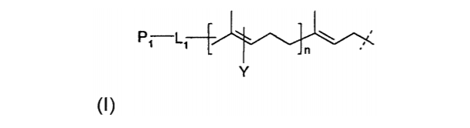
kur
P1 ir Y kiekvienas nepriklausomai yra grupė, turinti pirmąją funkcinę grupę (FG1), kur FG1 yra parinktas iš grupės, susidedančios iš acetileno, azido, aldehido, hidroksilamino, hidrazino, ketono, nitrobenzofurazano (NBD), dansilo, fluoresceino, biotino ir rodamino,
L₁ yra (CH₂)_{r}X_{q}(CH₂)_{p},
X yra deguonis, siera, -NR₁-, -C (O) NR₁-, -NR₁C(O)-, -NR₁SO₂-, -SO₂NR₁-, - (CH = CH) - arba acetilenas,
R₁ yra vandenilis, C₁₋₆ alkilas, C₁₋₆ alkil-arilas arba C₁₋₆ alkil-heteroarilas,
r ir p kiekvienas nepriklausomai yra sveikas skaičius nuo 0 iki 6,
q yra sveikas skaičius nuo 0 iki 1, ir
n yra sveikas skaičius nuo 1 iki 4,
kur aktyvus agentas yra prijungtas prie grupės, turinčios antrąją funkcinę grupę (FG2), galinčią reaguoti su FG1, kur FG2 yra parinktas iš grupės, susidedančios iš: acetileno, hidroksilamino, azido, aldehido, hidrazino, ketono ir
kur aktyvus agentas yra prijungtas prie grupės, turinčios FG2 per -(CH₂)_{r}X_{q}(CH₂)_{p}- arba [ZCH₂CH₂O(CH₂CH₂O)_{w}CH₂CH₂Z]-, kur
X yra deguonis, siera, -NR₁-, -C(O)NR₁-, -NR₁C(O)-, -NR₁SO₂ arba -SO₂NR₁-,
Z yra deguonis, siera arba NR₁,
R₁ yra vandenilis, C₁₋₆ alkilas, C₁₋₆ alkil-arilas arba C₁₋₆ alkil-heteroarilas,
r ir p kiekvienas nepriklausomai yra sveikas skaičius nuo 0 iki 6,
q yra sveikas skaičius nuo 0 iki 1, ir
w yra sveikas skaičius nuo 0 iki 6,
kur -(CH₂)_{r}X_{q}(CH₂)_{p}- arba -[ZCH₂CH₂O(CH₂CH₂O)_{w}CH₂CH₂Z]- yra prijungtas prie (i) peptido (-ų), kurį (-iuos) gali suskaidyti katepsinas B arba (ii) gliukuronido, kurį gali suskaidyti β-gliukuronidazė,
kur peptidas, kurį gali suskaidyti katepsinas B, yra
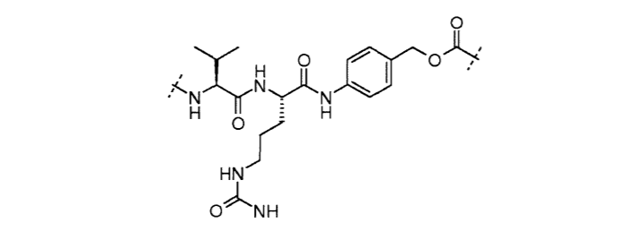
ir gliukuronidas, kurį gali suskaidyti β-gliukuronidazė, yra
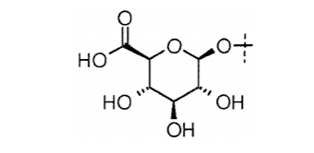
ir kur antikūnas yra monokloninis antikūnas, taikinį surišantis antikūno fragmentas, vienos grandinės Fv (scFv) mutantas, multispecifinis antikūnas, bispecifinis antikūnas, sugeneruotas iš mažiausiai dviejų nepažeistų antikūnų, chimerinis antikūnas, humanizuotas antikūnas arba žmogaus antikūnas arba sulietas baltymas, apimantis taikinį surišantį antikūno fragmentą.

2. Antikūno-aktyvaus agento konjugatas pagal 1 punktą, kur aktyvus agentas yra vaistas, toksinas, afininis ligandas, aptikimo zondas, imunomoduliacinis junginys, priešvėžinis agentas, antivirusinis agentas, antibakterinis agentas, priešgrybelinis arba antiparazitinis agentas.

3. Antikūno-aktyvaus agento konjugatas pagal 1 arba 2 punktą, skirtas naudoti subjekto terapijoje.

4. Antikūno-aktyvaus agento konjugatas pagal 3 punktą, kur subjektas serga vėžiu.

5. Antikūno-aktyvaus agento konjugatas pagal 3 punktą, kur subjektas yra infekuotas patogeniniu agentu.

6. Antikūno-aktyvaus agento konjugatas pagal 5 punktą, kur patogeninis agentas yra virusas, bakterijos, grybelis arba parazitas.

7. Antikūno-aktyvaus agento konjugato gavimo būdas pagal 1 arba 2 punktą, kur būdas apima:
a) antikūno, prijungto prie aminorūgšties motyvo, kurį gali atpažinti izoprenoido transferazė, ekspresavimą;
b) fermentų reakciją, naudojant izoprenoidinę transferazę, ekspresuotą antikūną su bent vienu izosubstratu, turinčiu pirmąją funkcinę grupę (FG1), tokiu būdu gaunant funkcionalizuotą antikūną;
c) antrosios funkcinės grupės (FG2) prijungimą prie aktyvaus agento, tokiu būdu gaunant funkcionalizuotą aktyvų agentą, ir
d) funkcionalizuoto antikūno reakciją su funkcionalizuotu aktyviu agentu, tokiu būdu gaunant antikūno-aktyvaus agento konjugatą;
arba
a) antikūno, prijungto prie aminorūgšties motyvo, kurį gali atpažinti izoprenoido transferazė, ekspresavimą;
b) izoprenoido transferazės izosubstrato prijungimą prie aktyvaus agento, ir
c) fermentų reakciją, naudojant izoprenoidinę transferazę, ekspresuotą antikūną su aktyviu agentu, prijungtu prie izosubstrato.

8. Būdas pagal 7 punktą, kur būdas apima:
a) antikūno, prijungto prie aminorūgšties motyvo, kurį gali atpažinti izoprenoido transferazė, ekspresavimą;
b) fermentų reakciją, naudojant izoprenoidinę transferazę, ekspresuotą antikūną su bent vienu izosubstratu, turinčiu pirmąją funkcinę grupę (FG1), tokiu būdu gaunant funkcionalizuotą antikūną;
c) antrosios funkcinės grupės (FG2) prijungimą prie aktyvaus agento, tokiu būdu gaunant funkcionalizuotą aktyvųjį agentą, ir
d) funkcionalizuoto antikūno reakciją su funkcionalizuotu aktyviu agentu, tokiu būdu gaunant antikūno-aktyvaus agento konjugatą.

9. Būdas pagal 7 punktą, kur būdas apima:
a) antikūno, prijungto prie aminorūgšties motyvo, kurį gali atpažinti izoprenoido transferazė, ekspresavimą;
b) izoprenoido transferazės izosubstrato prijungimą prie aktyvaus agento, ir
c) fermentų reakciją, naudojant izoprenoidinę transferazę, ekspresuotą antikūną su aktyviu agentu, prijungtu prie izosubstrato.

10. Būdas pagal 7 arba 8 punktą, kur FG2 yra:
a) prijungtas prie aktyvaus agento bent viena jungtimi ir
b) FG2 yra parinktas iš acetileno, hidroksilamino, azido, aldehido, hidrazino, ketono ir amino.

11. Būdas pagal bet kurį vieną iš 7-10 punktų, kur reakcija tarp funkcionalizuoto antikūno ir funkcionalizuoto aktyvaus agento yra „klik“ chemijos reakcija arba hidrazono ir (arba) oksimo susidarymas.

12. Būdas pagal 11 punktą, kur:
i) FG1 yra azido grupė, o FG2 yra acetileno grupė arba kur FG1 yra acetileno grupė, o FG2 yra azido grupė, arba
ii) FG1 yra aldehido arba ketono grupė, o FG2 yra hidrazinas arba hidroksilaminas, arba kur FG1 yra hidrazinas arba hidroksilaminas, o FG2 yra aldehidas arba ketonas.

13. Kompozicija, apimanti farmaciniu požiūriu priimtiną užpildą ir antikūno-aktyvaus agento konjugatą pagal 1 arba 2 punktą.

